**Расширение справочника номенклатуры дополнительными полями**

(заявка 1150225 от март-2025)

В Менеджер офиса добавлена вкладка «**Справочник товаров (доп. поля)**». В этой вкладке можно заполнять/редактировать значения вручную или загрузить из файла.

**Добавлены следующие поля**:

1. S. ID
2. V. GoodID
3. V. Полное торговое наименование
4. V. Производитель
5. V. Корпорация
6. V. Страна
7. V. Original/Generic
8. V. Rx/OTC
9. V. Категория
10. V. Код ATC
11. V. Код ATC 1

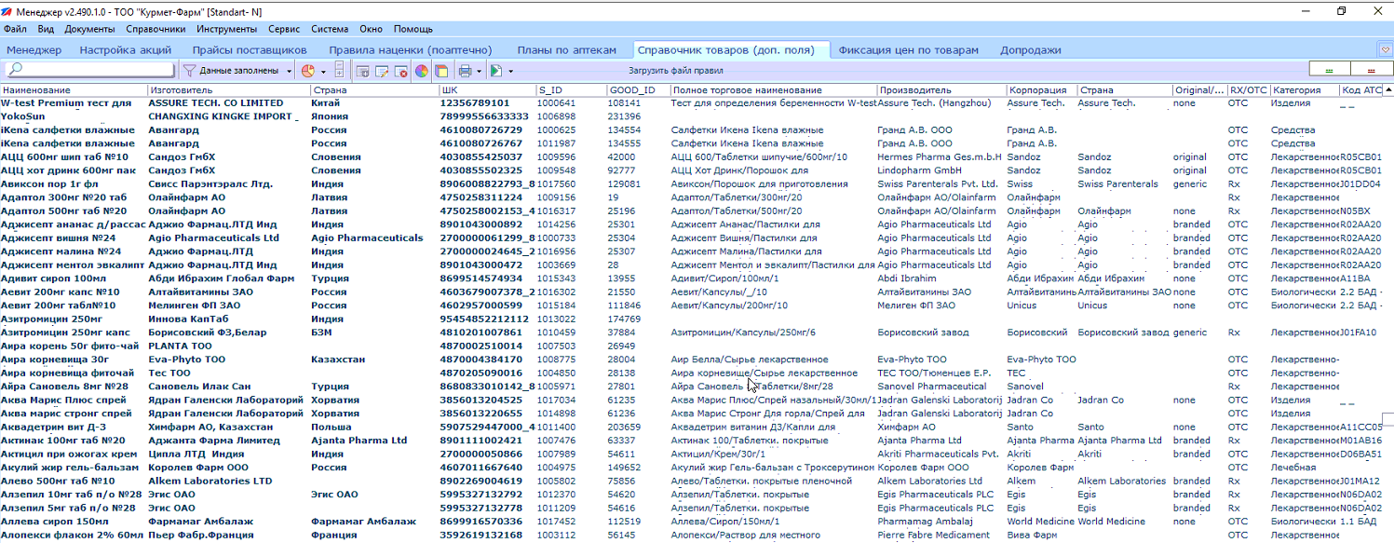

Для загрузки из файла требуется подготовить файл csv со структурой полей как в описании (см. ниже) и выбрать этот файл с помощью кнопки «**Загрузить файл**».

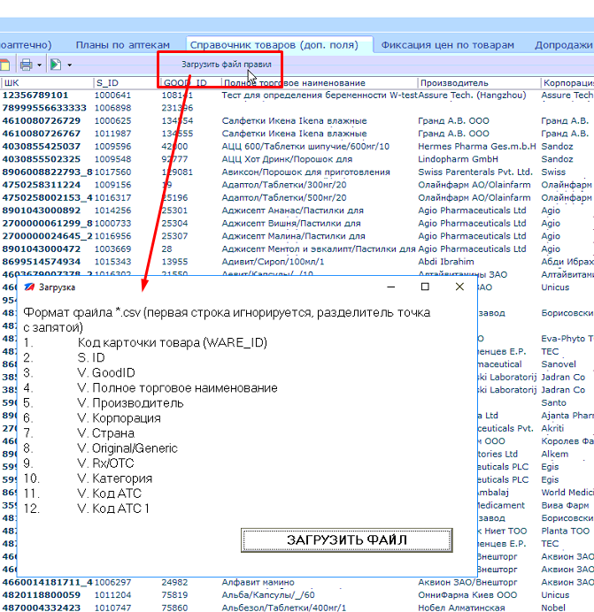

Ниже находится пример файла с корректной структурой, важно, чтобы **порядок полей был как на фото, формат csv, разделитель точка с запятой, при загрузке первая строка считается заголовком и не загружается**.

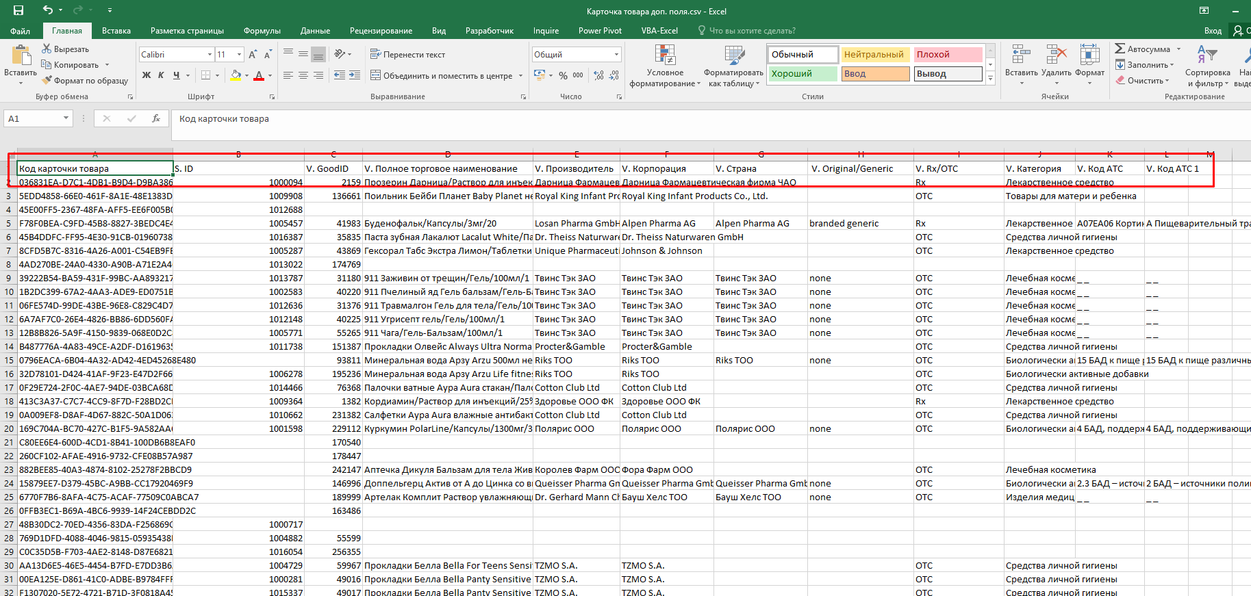

После загрузки файла, требуется подождать около 5 минут, пока данные не будут переданы в базу программы SpacePro, после этого их можно будет выгрузить на вкладке «**Остатки**» в меню «**Выгрузить справочник номенклатуры**»

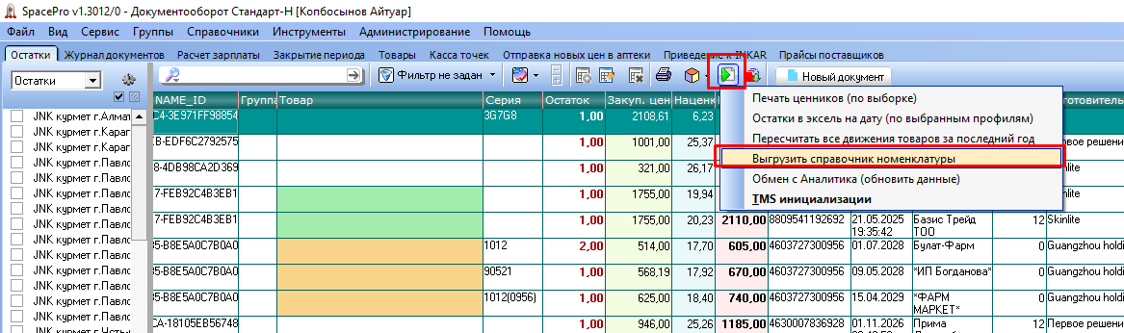

Ниже находится пример выгрузки справочника с дополнительными полями.

